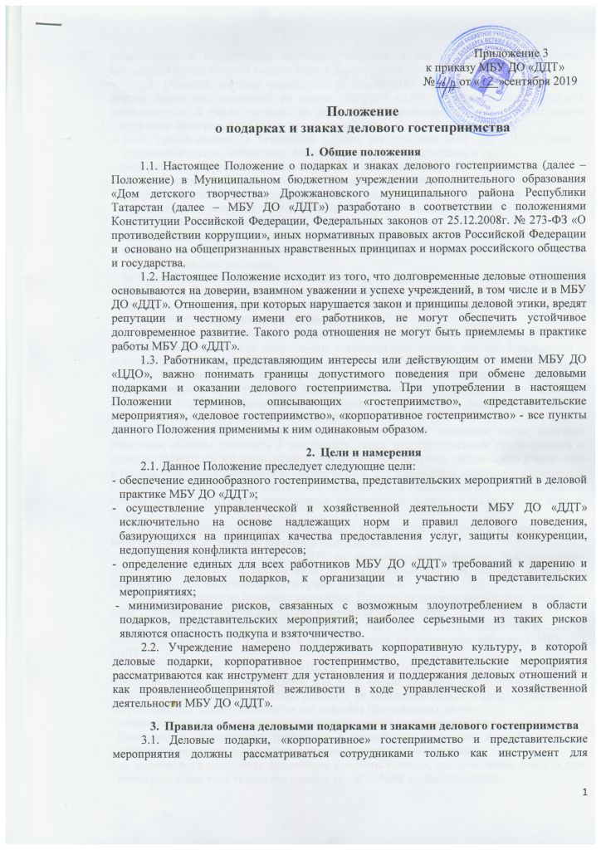

установления и поддержания деловых отношений и как проявление общепринятой вежливости в ходе ведения хозяйственной деятельности.
3.2. Подарки, которые сотрудники от имени МБУ ДО «ДДТ» могут передавать другим лицам или принимать от имени МБУ ДО «ДДТ» в связи со своей трудовой деятельностью, а также расходы на деловое гостеприимство должны соответствовать следующим критериям:
– быть прямо связаны с уставными целями деятельности МБУ ДО «ДДТ» либо с памятными датами, юбилеями, общенациональными праздниками и т.п.;
– быть разумно обоснованными, соразмерными и не являться предметами роскоши;
– не представлять собой скрытое вознаграждение за услугу, действие или бездействие, попустительство или покровительство, предоставление прав или принятие определенных решений, либо попытку оказать влияние на получателя с иной незаконной или неэтичной целью;
– не создавать репутационного риска для МБУ ДО «ДДТ», сотрудников и иных лиц в случае раскрытия информации о совершённых подарках и понесённых представительских расходах;
– не противоречить принципам и требованиям антикоррупционной политики Российской Федерации, Кодексуэтики и служебного поведения работников МБУ ДО «ДДТ» и другим внутренним документам МБУ ДО «ДДТ», действующему законодательству и общепринятым нормам морали и нравственности.
3.3. Работники, представляя интересы МБУ ДО «ДДТ» или действуя от его имени, должны понимать границы допустимого поведения при обмене деловыми подарками и оказании делового гостеприимства.
3.4. Подарки, в том числе в виде оказания услуг, знаков особого внимания не должны ставить принимающую сторону в зависимое положение, приводить к возникновению каких-либо встречных обязательств со стороны получателя или оказывать влияние на объективность его деловых суждений и решений.
3.5. При любых сомнениях в правомерности или этичности своих действий работники обязаны поставить в известность своих непосредственных руководителей и проконсультироваться с ними, прежде чем дарить или получать подарки, или участвовать в тех или иных представительских мероприятиях. Не допускается передавать и принимать подарки от имени МБУ ДО «ДДТ», его сотрудников и представителей в виде денежных средств, как наличных, так и безналичных, независимо от валюты, а также в форме ценных бумаг.
3.6. Не допускается принимать подарки в ходе проведения торгов и во время прямых переговоров при заключении договоров (контрактов).
3.7. Работникам МБУ ДО «ДДТ» не рекомендуется принимать или передавать подарки либо услуги в любом виде от контрагентов или третьих лиц в качестве благодарности за совершенную услугу или данный совет.
3.8. Учреждение не приемлет коррупции. Подарки не должны быть использованы для дачи, получения взяток или коррупции в других ее проявлениях.
3.9. Подарки и услуги, предоставляемые МБУ ДО «ДДТ», передаются только от имени МБУ ДО «ДДТ» в целом, а не как подарок от отдельного работника МБУ ДО «ДДТ».
3.10. Работник МБУ ДО «ДДТ», которому при выполнении должностных обязанностей предлагаются подарки или иное вознаграждение, как в прямом, так и в косвенном виде, которые способны повлиять на подготавливаемые и (или) принимаемые им решения или оказать влияние на его действия (бездействия), должен:
- отказаться от них и немедленно уведомить своего непосредственного руководителя и Комиссию по соблюдению требований к служебному поведению и урегулированию конфликта интересов о факте предложения подарка (вознаграждения);
- по возможности исключить дальнейшие контакты с лицом, предложившим подарок или вознаграждение, если только это связано со служебной необходимостью;
- в случае, если подарок или вознаграждение не представляется возможным отклонить или возвратить, передать его с соответствующей служебной запиской руководству Центра и Комиссии по соблюдению требований к служебному поведению и урегулированию конфликта интересов, продолжить работу в установленном в МБУ ДО «ДДТ» порядке над вопросом, с которым был связан подарок или вознаграждение.
3.11. При взаимодействии с лицами, занимающими должности государственной (муниципальной) службы, следует руководствоваться нормами, регулирующими этические нормы и правила служебного поведения государственных (муниципальных) служащих.
3.12. Для установления и поддержания деловых отношений и как проявление общепринятой вежливости работники МБУ ДО «ДДТ» могут и презентовать третьим лицам и получать от них представительские подарки. Под представительскими подарками понимается сувенирная продукция (в том числе с логотипом МБУ ДО «ДДТ»), цветы, кондитерские изделия и аналогичная продукция.

- Область применения
4.1. Настоящее Положение является обязательным для каждого работника МБУ ДО «ДДТ» в период работы в нём. Настоящее Положение подлежит применению вне зависимости от того, каким образом передаются деловые подарки и знаки делового гостеприимства – напрямую или через посредников.

